GUIA DE REFUERZO TERCERO BÁSICO
LENGUAJE Y COMUNICACIÓN
Estimados apoderados:
Con la finalidad de reforzar los objetivos y contenidos durante el periodo de suspensión de clases, se enviarán actividades en donde los estudiantes deberán reforzar en casa. Se sugiere realizar una actividad diaria.

ACTIVIDAD 1
Objetivo: Leer y comprender lectura, respetando signos de puntuación y extrayendo información relevante de esta.
I.- Lee la siguiente lectura y luego marca con una X la respuesta correcta.

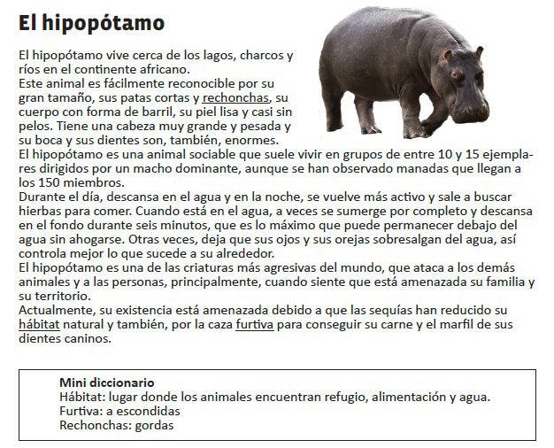  - El texto “El hipopótamo” es:  a. Una noticia  b. Un afiche  c. Un cuento  d. Un texto informativo | 2. El objetivo de este texto es:  a. Explicar por qué el hipopótamo está en peligro de extinción.  b. Describir algunas características del hipopótamo.  c. Enseñar a reconocer a los hipopótamos.  d. Comentar dónde viven los hipopótamos.

- El texto “El hipopótamo” es:  a. Una noticia.  b. Un afiche.  c. Un cuento.  d. Un texto informativo. | 2. El objetivo de este texto es:  a. Explicar por qué el hipopótamo está en peligro de extinción.  b. Describir algunas características del hipopótamo.  c. Enseñar a reconocer a los hipopótamos.  d. Comentar dónde viven los hipopótamos.
Características físicas:

Continente:

Lugar donde vive:
II.- Completa, según el texto:

l

Actividad en el día:

Actividad en la noche:

Alimentación:

III.- Responde:
¿Por qué el hipopótamo es una especie amenazada?
a. ______________________________________________________________________

b. ______________________________________________________________________

¿Por qué el hipopótamo ataca a los demás animales y a las personas?
________________________________________________________________________

________________________________________________________________________

ACTIVIDAD 2
Objetivo: Leer y comprender lectura, respetando signos de puntuación, extrayendo información relevante de esta, utilizando letra clara y legible.
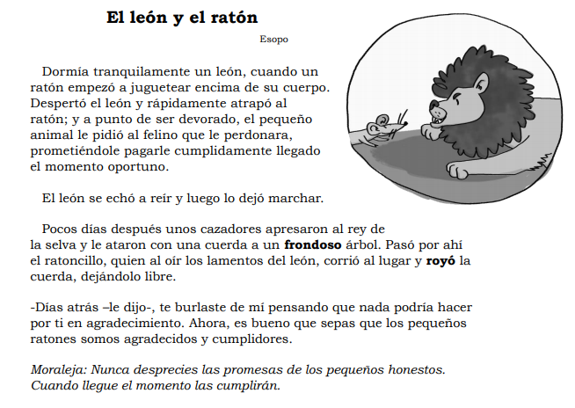

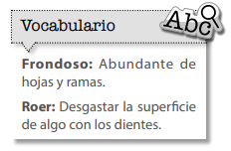

1.- ¿Dónde decide jugar el ratón?

____________________________________________________________________________________________________________________________________

2.- ¿Qué opinas de la idea del ratón de jugar en ese lugar? ¿porqué?

__________________________________________________________________________________________________________________________________________________________________________________________________________________________________________________________________________________________________________________________________________

3.- ¿Qué le pide el ratón al león?

________________________________________________________________________________________________________________________________________________________________________________________________________________________________________________________________________________________________________________________________

4.- ¿Qué actitud tiene el león frente a la petición del ratón?

__________________________________________________________________________________________________________________________________________________________________________________________________________________________________________________________________________________________________________________________________________

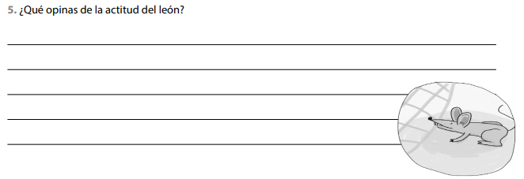

ACTIVIDAD 3
Objetivo: Leer comprensivamente lectura, para extraer idea principal del texto.
¿Cómo extraer una idea principal de un texto?

1° comprender la lectura leída.
2° extraer el tema más importante del texto. ¿De qué se habla?

I.- Lee y marca con una X la alternativa correcta.
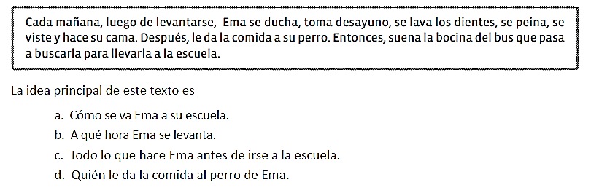
1.-

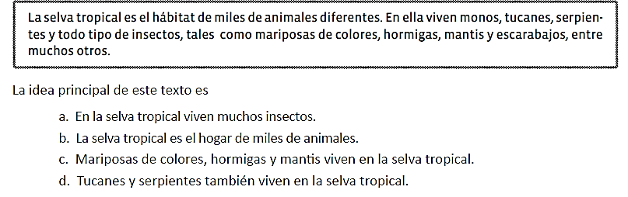
2.-

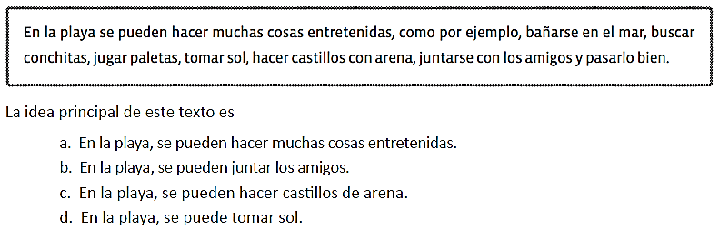
3.-

II.- Lee y extrae la idea principal de cada lectura.
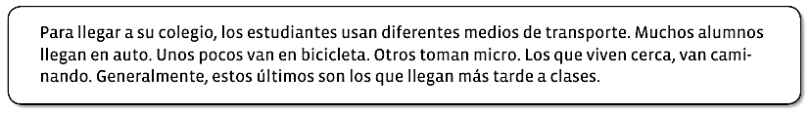
1.-

¿Cuál es la idea principal del texto?
______________________________________________________________________
______________________________________________________________________
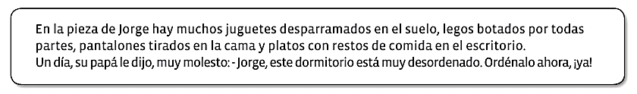
2.-

¿Cuál es la idea principal del texto?
______________________________________________________________________
______________________________________________________________________

ACTIVIDAD 4
Objetivo: Leer comprensivamente, realizando inferencias de la lectura.
Inferencias: Es la conclusión o juicio a partir de hechos ocurridos en la lectura.
Ejemplo: Donde vive Laura las mañanas son muy heladas y la temperatura es muy baja durante el día, por lo que debe usar chaqueta constantemente.
Ante esto se puede inferir que la niña vive en la zona sur de Chile.

Cuando Carlitos se despertó en la mañana, sintió mucho calor y abrió la ventana. El sol ya estaba en lo alto, no había ninguna nube y el cielo estaba completamente despejado. Su mamá le dijo: “Es un día precioso, acuérdate de llevar tu toalla”. Carlitos tomó su toalla y partieron juntos.

Responde:

¿Adónde crees que iban Carlitos y su mamá? | ¿En qué estación del año estarían? ¿Por qué crees eso?
¿Qué ropa se habrá puesto Carlitos para salir con su mamá? | ¿Qué crees que Carlitos y su mamá hicieron en el lugar donde fueron? Dibújalo.

Lee y marca la alternativa correcta.
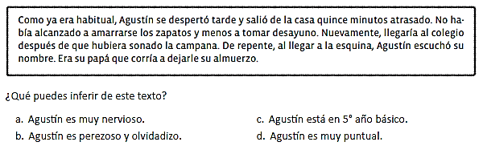
1.-

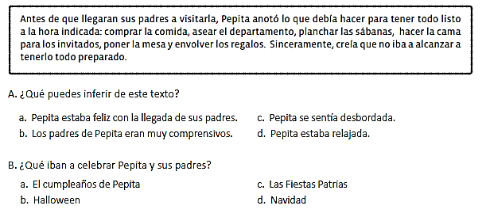
2.

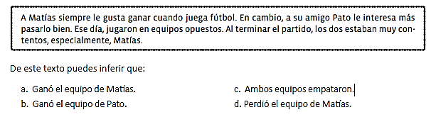
3.

ACTIVIDAD 5
Objetivo: Observar y escribir de manera clara y legible un cuento.
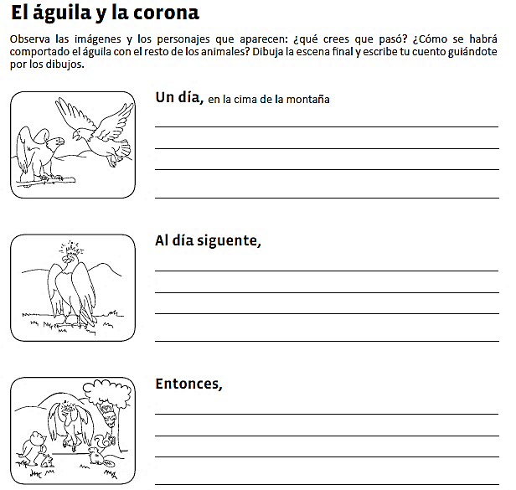

ACTIVIDAD 6
Objetivo: Observar y escribir de manera clara y legible una carta
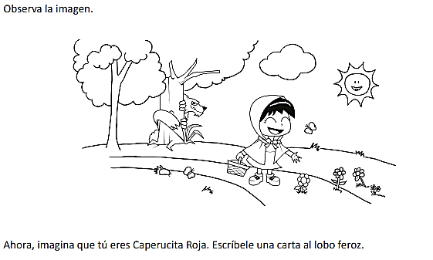

_______________________________
(fecha)
______________________________:
(destinatario)

________________________________________________________________________________________________________________________________________________________________________________________________________________________________________________________________________________________________________________________________________________________________________________________________________________

___________________________________
(despedida)

_________________________
(Nombre del que escribe la carta)

ACTIVIDAD 7
Objetivo: Observar y escribir de manera clara y legible una receta.
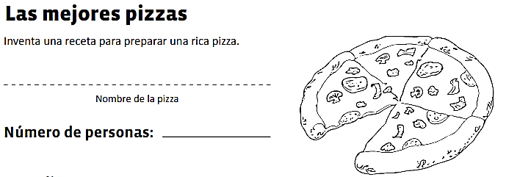
INGREDIENTES:
____________________________________________________
____________________________________________________
____________________________________________________
____________________________________________________
____________________________________________________
____________________________________________________
____________________________________________________

INSTRUCCIONES:
________________________________________________________________________
________________________________________________________________________
________________________________________________________________________
________________________________________________________________________
________________________________________________________________________
________________________________________________________________________
________________________________________________________________________
________________________________________________________________________

